**Nama : L Haafidl Alkhair**

**Nim : 2023903430060**

**Kelas : TRKJ 2.C**

**Mata Kuliah : Networking Scalling**

**Dosen Pembimbing : Aswandi, S.Kom., M.Kom**

**PENDAHULUAN**

Di era digital yang semakin maju, jaringan komputer memainkan peranan yang sangat penting dalam mendukung operasi harian baik di sektor pendidikan maupun industri. Kinerja dan efisiensi jaringan tidak hanya bergantung pada desain awalnya tetapi juga pada bagaimana jaringan tersebut dioptimalkan dan dikelola seiring waktu. Berbagai institusi, mulai dari universitas hingga sekolah menengah, membutuhkan infrastruktur jaringan yang handal dan adaptif untuk memenuhi tuntutan teknologi informasi yang terus berkembang.

Metode PPDIOO (Prepare, Plan, Design, Implement, Operate, Optimize) adalah pendekatan terstruktur yang digunakan dalam perencanaan, desain, dan pengelolaan jaringan komputer. Metode ini menawarkan panduan sistematis yang mencakup enam fase utama: persiapan, perencanaan, desain, implementasi, pengoperasian, dan optimasi. Dengan menerapkan metode ini, organisasi dapat memastikan bahwa infrastruktur jaringan tidak hanya memenuhi kebutuhan saat ini tetapi juga siap menghadapi tantangan masa depan.

Penelitian ini bertujuan untuk mengeksplorasi dan menganalisis penerapan metode PPDIOO dalam berbagai konteks desain dan pengelolaan jaringan. Pertama, penelitian ini akan menganalisis model pengembangan infrastruktur jaringan komputer pada Universitas Teknologi Sumbawa sebagai inovasi untuk meningkatkan kinerja dan kapasitas jaringan. Dengan mengevaluasi setiap fase dari metode PPDIOO, diharapkan dapat diidentifikasi potensi inovasi dan perbaikan dalam pengembangan infrastruktur jaringan di universitas tersebut.

Selanjutnya, penelitian akan memfokuskan pada desain dan manajemen jaringan di MTsN Kota Madiun menggunakan Cisco Packet Tracer bersama metode PPDIOO. Alat simulasi ini memungkinkan desain dan pengelolaan jaringan dalam lingkungan virtual, memberikan kesempatan untuk menguji dan mengoptimalkan solusi sebelum implementasi fisik dilakukan. Tujuan dari analisis ini adalah untuk mengidentifikasi solusi yang efektif dan praktis dalam pengelolaan jaringan di lingkungan pendidikan.

Terakhir, penelitian ini akan membahas masalah optimasi jaringan komputer dengan menggunakan metode PPDIOO. Masalah optimasi meliputi pengurangan latensi, manajemen kemacetan, dan peningkatan keamanan serta keandalan jaringan. Dengan menerapkan fase *Optimize* dari metode PPDIOO, diharapkan dapat diperoleh wawasan dan solusi yang efektif untuk meningkatkan kinerja jaringan secara keseluruhan.

Secara keseluruhan, penelitian ini bertujuan untuk memberikan pemahaman mendalam tentang bagaimana metode PPDIOO dapat diterapkan untuk desain, manajemen, dan optimasi jaringan komputer dalam berbagai konteks, serta menawarkan rekomendasi praktis untuk meningkatkan kinerja dan efisiensi jaringan.

**METODOLOGI PENELITIAN**

**Metode Penelitian**

Desain penelitian yang digunakan adalah Prepare, Plan, Design, Implement, Operate dan Optimize (PPDIOO) yang merupakan metode perancangan jaringan dari Cisco sebagai suatu siklus hidup pada layana jaringan dalam mendukung pengembangan jaringan komputer.

1. Prepare (Persiapan)

Tujuan: Menetapkan kebutuhan organisasi dan bisnis untuk mengembangkan strategi dan konsep arsitektur jaringan dengan tingkat tinggi, disesuaikan dengan kemampuan keuangan organisasi.

Kegiatan: Menentukan kebutuhan dan mendukung strategi jaringan dengan anggaran yang tersedia.

1. Plan (Perancangan)

Tujuan: Menetapkan kebutuhan organisasi dan bisnis untuk mengembangkan strategi dan konsep arsitektur jaringan dengan tingkat tinggi, disesuaikan dengan kemampuan

Kegiatan: Mendefinisikan karakteristik jaringan, melakukan gap analisis, dan menyusun rencana proyek yang sesuai dengan batasan, biaya, dan sumber daya.

1. Design (Desain)

Tujuan: Mengembangkan desain jaringan yang komprehensif dan terperinci berdasarkan persyaratan teknis dan bisnis yang diperoleh.

Kegiatan: Membuat diagram jaringan, spesifikasi perangkat, dan memastikan desain memenuhi ketersediaan, kehandalan, keamanan, skalabilitas, dan kinerja.

1. Implement (Implementasi)

Tujuan: Menginstal dan mengonfigurasi peralatan jaringan sesuai spesifikasi desain. Memastikan peralatan baru menggantikan atau menambah infrastruktur yang ada.

Kegiatan: Mengikuti rencana proyek, mendokumentasikan langkah-langkah implementasi, serta melakukan pengujian dan evaluasi untuk memastikan fungsi yang benar.

1. Operate (Operasional)

Tujuan: Mengelola dan memelihara jaringan secara sehari-hari.

Kegiatan: Memantau dan mengelola komponen jaringan, pemeliharaan routing, dan kegiatan upgrade, serta mengidentifikasi dan memperbaiki kesalahan.

1. Optimize (Optimalisasi)

Tujuan: Proaktif dalam mengidentifikasi dan menyelesaikan masalah sebelum mempengaruhi jaringan. Memodifikasi desain jika diperlukan.

Kegiatan: Memperbaiki masalah kinerja, menyelesaikan masalah aplikasi, dan melakukan modifikasi desain untuk mengarahkan kembali ke siklus hidup jaringan.

**Implementasi metode**

1. Tahapan perisapan (prepare)

Pada tahap ini, penulis akan menyiapkan peralatan dan bahan-bahan atau studi literatur dengan mengumpulkan referensi jurnal dari lima tahun terakhir untuk membantu mereka menjalankan penelitian. Judul penelitian yang direferensikan antara lain:

1. Studi yang dilakukan pada tahun 2020 dengan judul Analisis dan Desain Routing Table Matcher untuk Menggambarkan Koneksi dan Koneksi Internasional dengan Menggunakan Mikrotik[4]
2. Studi yang dilakukan pada tahun 2019 tentang Pemanfaatan Metode Queue Tree untuk Manajemen Bandwidth [5].
3. Studi 2016 menunjukkan bahwa Sekolah Tinggi Ilmu Administrasi Lembaga Administrasi Negara menggunakan Mikrotik untuk Implementasi Pemisahan Trafik Lokal (IIX) dan Internasional [7].
4. Studi 2016 Fakultas Hukum mengenai Penggunaan Jaringan Multi Homing pada Jaringan Komputer [8].
5. Plan (perancangan)

Penulis menilai kebutuhan hardware dan software, perancangan pekerjaan yang dilakukan, dan bahan yang diperlukan pada Fase Plan (Perencanaan), tahap kedua dari PPDOO ini.

Tabel 1 dan 2 menunjukkan spesifikasi perangkat keras dan perangkat lunak yang dibutuhkan peneliti untuk mengembangkan sistem jaringan ini:

**Tabel 1**. Kebutuhan Perangkat Keras

|  |  |  |
| --- | --- | --- |
| **No** | **Perangkat Keras** | **Spesifikasi** |
| 1 | Laptop Acer | Processor A8-4500M up to 2.80 GHz, GPU: AMD HD8750 2GB Vram, RAM 4GB, SSD 240GB, HDD 500GB |
| 2 | Mikrotik Routerboard | RB750GR3 |
| 3 | Kabel UTP | CAT 5E |

Sumber : Hasil Penelitian, 2021

**Tabel 2.** Kebutuhan Perangkat Lunak

|  |  |  |
| --- | --- | --- |
| **No** | **Perangkat Lunak** | **Spesifikasi** |
| 1 | Winbox | Versi 3.27 |
| 2 | *Wireguard* | Versi 0.5.2 |
| 3 | Google Chrome | Versi 80 |
| 4 | Packet Tracer | Versi 7.3.0.xxx |
| 5 | Windows | Versi 8.1 |
| 6 | Mikrotik RouterOS | Versi 7.1 |
| 7 | Astah Profesional | Versi 8.2.0 |

Sumber : Hasil Penelitian, 2021

1. Design (Desain)

Setelah melakukan perencanaan, tahap berikutnya adalah mendesain topologi jaringan. Pada tahap ini, penulis akan mendesain topologi jaringan menggunakan software packet tracer versi 7.3.0 dan menggunakan software astah profesional untuk membuat diagram UML.

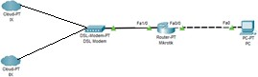

**Gambar 1.** Topologi Jaringan Sumber : Hasil Penelitian,

2021

Topologi yang dibuat selama tahap desain akan digunakan sebagai acuan simulasi untuk tahap berikutnya. Selain itu, diagram use case, aktivitas, dan penyebaran UML telah dibuat. Berikut ini adalah diagram UML yang telah dibuat oleh peneliti berdasarkan hasil analisis awal untuk menunjukkan interaksi antara user dan sistem jaringan yang akan digunakan.

1. Use Case

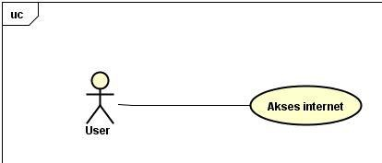

**Gambar 2.**Use Case Sumber : Hasil Penelitian, 2021

Gambar 2 menunjukkan bahwa menggunakan media berbasis kabel, pengguna dapat langsung terhubung ke internet tanpa perlu autentikasi.

1. Activity Diagram

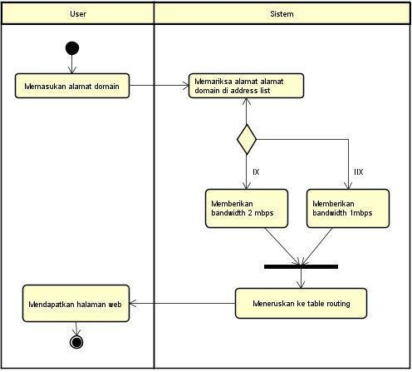

**Gambar 3.** Activity Diagram Sumber : Hasil Penelitian, 2021

Saat pengguna mengakses internet dan mengakses alamat web atau alamat IP tertentu, sistem akan memeriksa alamat tersebut untuk memenuhi kategori server lokal dan internasional. Setelah itu, administrator jaringan akan memberikan besaran bandwidth.

1. Deployment diagram

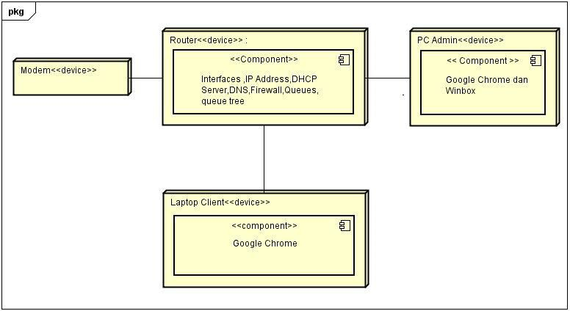

**Gambar 4.** Deployment diagram Sumber : Hasil Penelitian, 2021

Ada beberapa hal yang perlu dilakukan untuk mengkonfigurasi manajemen bandwidth berbasis IX/IIX, seperti yang ditunjukkan pada gambar 4. Ini termasuk mengatur alamat IP berbasis dhcp, firewall, dan queue, serta mengkonfigurasi klien menggunakan web browser Chrome pada laptop.

1. Implement (Implementasi)

Dalam tahap implementasi ini, penulis akan mengkonfigurasi beberapa menu mikrotik yang sudah ada dengan menggunakan aplikasi winbox. Ini dilakukan untuk mencapai tujuan manajemen bandwidth, yaitu penggunaan bandwidth yang lebih optimal dengan menggabungkan metode queue simple dengan pemisahan lalu lintas IX dan IIX. Untuk memulai sistem pemisahan lalu lintas ini, penulis akan menambahkan daftar alamat ip lokal Indonesia, al Pencarian

dilakukan dengan printah /tool fetch pada menu new terminal dengan mode=http; http://ixp.mikrotik.co.id/download/nice.rsc. Setelah file nice.rsc didownload, langkah selanjutnya adalah mengimportnya dengan memilih menu "new terminal" dan mengetik printah import nice.rsc. File nice.rsc harus selalu diupdate karena sifatnya yang fleksibel seiring dengan perkembangan website yang tersedia di Indonesia.

Anda dapat melihat hasil import file nice sendiri di menu address list firewall dengan mengklik menu firewall dan kemudian memilih address list; hasilnya akan seperti yang ditunjukkan pada gambar 5.

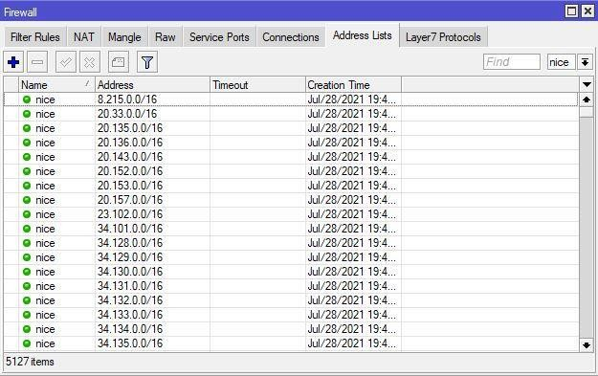

**Gambar 5.** Daftar alamat IIX Sumber : Hasil Penelitian, 2021

Router dapat menggunakan daftar alamat IIX untuk mengetahui IP address yang dituju adalah IP address yang masuk dalam Internasional Internet Exchange (IX) atau Indonesia Internet Exchange (IIX). IP address ini kemudian akan diserahkan ke queue sederhana untuk memberikan bandwidth yang sesuai.

Router harus menandai koneksi yang terjadi antara perangkat klien dan web server tujuan untuk mengetahui tujuan permintaan akses web. Paket yang lewat melalui koneksi ini juga harus ditandai, yang tampak seperti pada gambar 6.

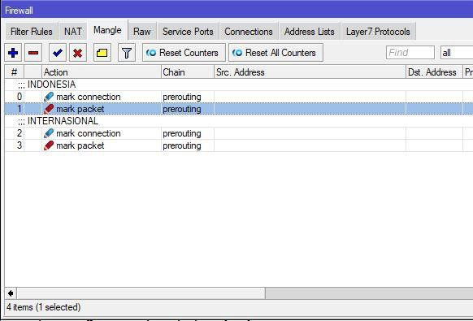

**Gambar 6.** Konfigurasi mark connection dan packet

Untuk memberikan batasan bandwidth yang berbeda kepada koneksi server internasional dan Indonesia, Anda harus mengatur antrian dengan menggunakan menu queue simple. Ini akan membedakan bandwidth yang diberikan kepada pengguna. Nama, target, batas maksimum, tanda paket, dan batas harus dibuat.

Nama diisi dengan nama yang akan digunakan sebagai aturan identitas untuk pembatasan trafik di Indonesia atau di seluruh dunia. Target memasukkan IP address klien yang akan diblokir. Maksimal batas menunjukkan batas kecepatan maksimum klien. Paket tanda diisi untuk menunjukkan bahwa paket data termasuk dalam kategori tertentu, yang kemudian akan dicocokan dengan mangle yang sudah dibuat sebelumnya. Limit at adalah bandwidth minimal yang dapat diakses oleh pelanggan. Gambar 7 dan 8 memperlihatkan hasilnya.

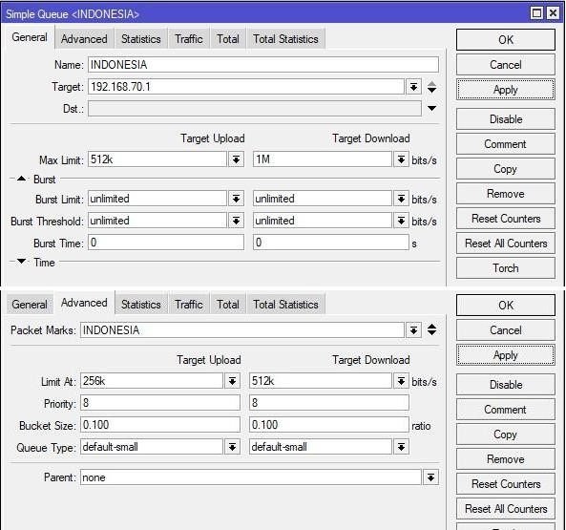

**Gambar 7.** Konfigurasi *simple queue Indonesia*

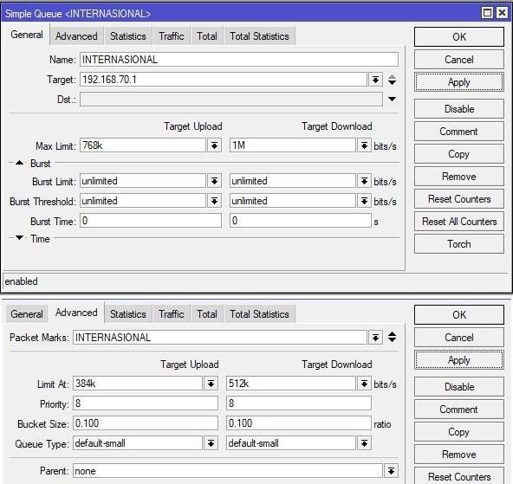

**Gambar 8.** Konfigurasi *simple queue* Internasional

Gambar 9 berikut menunjukkan hasil konfigurasi queue simple yang telah dibuat:

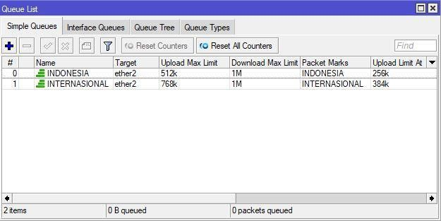

**Gambar 9.** Queue list

1. Operate

Jaringan harus beroperasi dengan baik. Ini berarti menangani masalah, memeriksa kinerjanya, dan memantau kinerjanya.

1. Optimaze

Pada tahap ini, administrator jaringan memiliki kemampuan untuk mengubah rancangan dan konfigurasi jaringan untuk meningkatkan efisiensi dan kinerja serta untuk mengatasi masalah yang mungkin muncul.

**Hasil Dan Pembahasan**

Pada titik ini, metode simple queue yang telah digunakan sebelumnya untuk memisahkan lalu lintas data antara server lokal dan internasional akan digunakan untuk menampilkan hasil dari penerapan sistem jaringan untuk manajemen bandwidth. Pengujian sistem dilakukan dengan mengakses alamat web, dalam hal ini YouTube, aplikasi streaming populer, yang dapat diakses dengan mudah di alamat https://www.youtube.com, seperti yang ditunjukkan pada gambar 10.



**Gambar 10. Tampilan youtube**

Setelah import file Nice, router secara otomatis mencocokkan koneksi yang terhubung dan paket yang lewat ke address list firewall saat mengakses YouTube. Hasil pengujian menunjukkan bahwa alamat YouTube tidak dapat masuk ke Nice karena servernya berada di luar Indonesia. Karena itu, Simple Queue akan menandai koneksi internasional dan memberikan bandwidth yang sesuai dengan pengaturan untuk koneksi internasional, seperti yang ditunjukkan pada gambar 11.

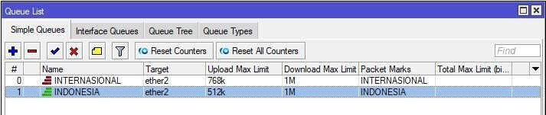

**Gambar 11.** *Simple queue* internasional Sumber : Hasil Penelitian, 2021

Selanjutnya, dilakukan koneksi ke server di Indonesia, yang merupakan situs portal berita dengan alamat URL https://detik.com. seperti yang ditunjukkan dalam gambar 12.

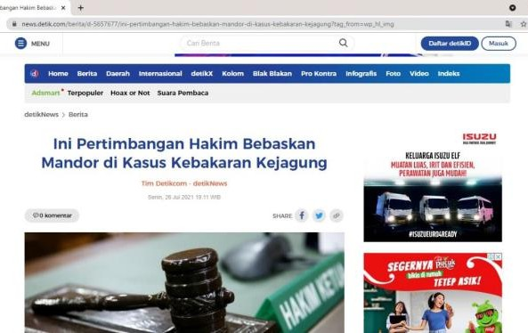

**Gambar 12.** Tampilan detik Sumber : Hasil Penelitian, 2021

Karena hasil penandaan koneksi dan paket yang dimasukkan ke dalam daftar alamat file Nice, alamat detik ditambahkan ke dalamnya, simple queue memberikan bandwidth Indonesia saat mengakses website detik, seperti yang ditunjukkan pada gambar 13.

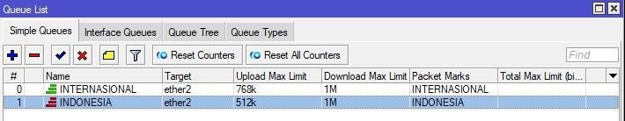

**Gambar 13.**Simple queue Indonesia Sumber :

Untuk melihat lebih lanjut tentang server tujuan selama pengujian, dilakukan pengujian kecepatan bandwidth melalui https://speedtest.net, seperti yang ditunjukkan pada gambar 14.

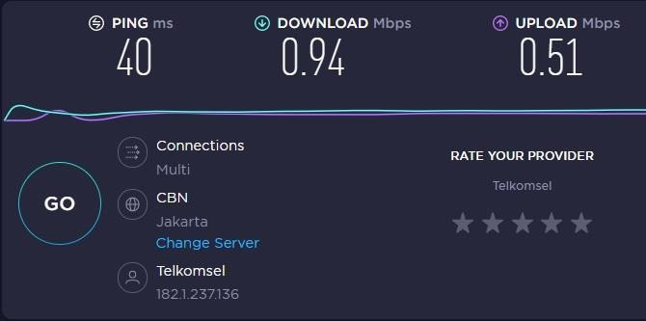

**Gambar 14.**Tangkapan *speedtest* Indonesia

Dalam kasus ini, gambar 14 menunjukkan bahwa tujuan koneksi yang dibangun di Jakarta adalah CBN. Oleh karena itu, hasil penandaan dan paket secara otomatis menandakan bahwa ini adalah koneksi lokal. Seperti yang ditunjukkan pada gambar 15, queue sederhana akan memberikan alokasi bandwidth Indonesia.

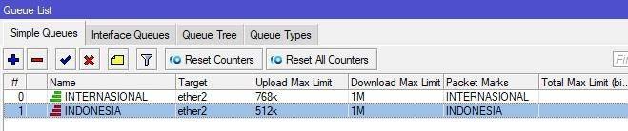

**Gambar 15.***Simple queue* Indonesia 2

Selanjutnya, tujuan koneksi speedtest ke server di Singapore akan diubah untuk melihat apakah router akan menandai koneksi dengan server internasional. Gambar 16 menunjukkan hasil tes kecepatan.

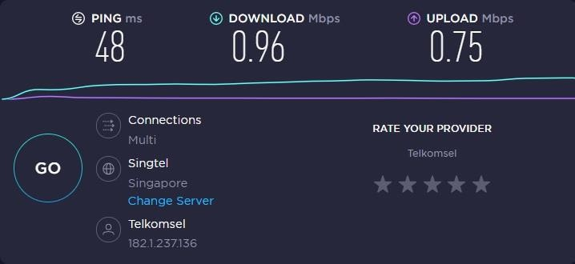

**Gambar 16.** Tangkapan *speedtest* Internasional

Seperti yang ditunjukkan pada gambar 17, server tujuan yang digunakan milik Singtel yang berlokasi di Singapore. Karena hasil penandaan koneksi dan paket alamat ip yang dituju tidak berada pada address list hasil import file Nice, hasil queue simple memberikan bandwidth internasional.



**Gambar 17.** *Simple queue* Internasional 2

**Kesimpulan**

Penulis dapat mengambil beberapa kesimpulan dari penelitian ini, seperti berikut:

1. Metode pemisahan lalu lintas data berbasis address list antara trafik IX dan IIX telah menunjukkan kemampuan untuk mengatur atau menghemat penggunaan bandwidth sehingga bandwidth yang tersedia lebih tepat sasaran untuk kebutuhan pengguna.
2. Jaringan dapat melacak penggunaan bandwidth secara lebih efisien pada setiap segmen.
3. Metode queue sederhana dan pemisahan trafik IX/IIX dapat bekerja dengan baik di routerboard mikrotik.

**Refrensi**

# [1] Dian Novianto, Yohanes Setiawan Japriadi, Lukas Tommy . “Optimalisasi Pembagian Bandwidth Berdasarkan Lalu Lintas Internasional Internet Exchange (Ix) Dan Indonesia Internet Exchange (Iix). Jurnal Teknologi Informasi Mura

# [2] Morocho Roman Rodrigo Fernando1, Loja Mora Nancy Magaly2, Contento Segarra Maria Jose3. “Analysis of Methodologies of Data Networks LAN”. Technical University of Machala, Teaching Researcher, Machala, Ecuador Technical University of Machala, Student Researcher, Machala, Ecuador

# [3] Ghifari Andian Pratama,Fathoni Adi Nugroho,Agussalim. “Desain dan Manajemen Jaringan MTsN Kota Madiun Menggunakan Cisco Packet Tracer dengan Metode PPDIOO”. Sistem Informasi, Universitas Pembangunan Nasional “Veteran” Jawa Timur, Indonesia